Софийски университет “Св. Климент Охридски”

Факултет по математика и информатика

**Курсов проект**

По "Граф бази данни”

Валидация на достоверност на информация

Изготвили:

Стоян Николов, Технологии за големи данни

Николай Шиваров, Технологии за големи данни

Съдържание

Въведение 2

Основни функционалности 2

1. Въвеждане на текст и извличане на фактите от него 2

2. Мапване на триплите към Wikidata обекти и релации и проверка на тяхната достоверност 2

3. Forward chaining 2

4. Добавяне на подобни релации 2

Как да се подкара 3

## 

## Въведение

Целта на проекта е да се разработи софтуерно приложение, което валидира текст чрез съпоставяне на фактите в него с факти в Wikidata.

## Основни функционалности

### Въвеждане на текст и извличане на фактите от него

Ползвали сме VsCode. Приложението се стартира в командния ред. Потребителите въвеждат текстова информаци. Този текст се обработва автоматично, за да се извлекат фактите в него под формата на трипли. Това става с помощта на голям езиков модел. В случая сме използвали llama3-70b чрез LlamaAPI с намалена температура до 0.1 за по добра генерация. За генерирането на фактите сме използвали следните инструкции:

* For the given text provide all concepts and relations between them. Ignore the correctnes of the text. Present the result in a python list of tuples - subject, relation, object. Please use Wikidata labels for the results. Don't use Wikidata IRIs for the result. Don't add comments.

Като след това се добавя текста, който потребителя е въвел. Големият езиков модел обработва текста и връща отговор под формата на трипли.

### Мапване на триплите към Wikidata обекти и релации и проверка на тяхната достоверност

След като вече сме получили триплите с помощта на функция ги мапваме към съществуващи wikidata обекти и релации. После проверяваме тяхната достоверност с друга функция, която проверява за всеки subject predicate дали object е в съответния за предиката списък. Резултата се генерира във файл result.txt, където се вижда дали факта е правилен.

### Forward chaining

1. Добавяне на подобни релации

Имаме добавена функционалност, която добавя трипли с близки релации на генерираните от езиковия модел, които, ако са верни значи и първоначалния факт е верен. Например за релация location добавяме релация country, защото в wikidata в локацията нямаме информация за странната, където се намира.

Как се подкарва

Пуска се validation_information_credibility.py Въвежда се текст в терминала. И се проверяват резултатите в results.txt.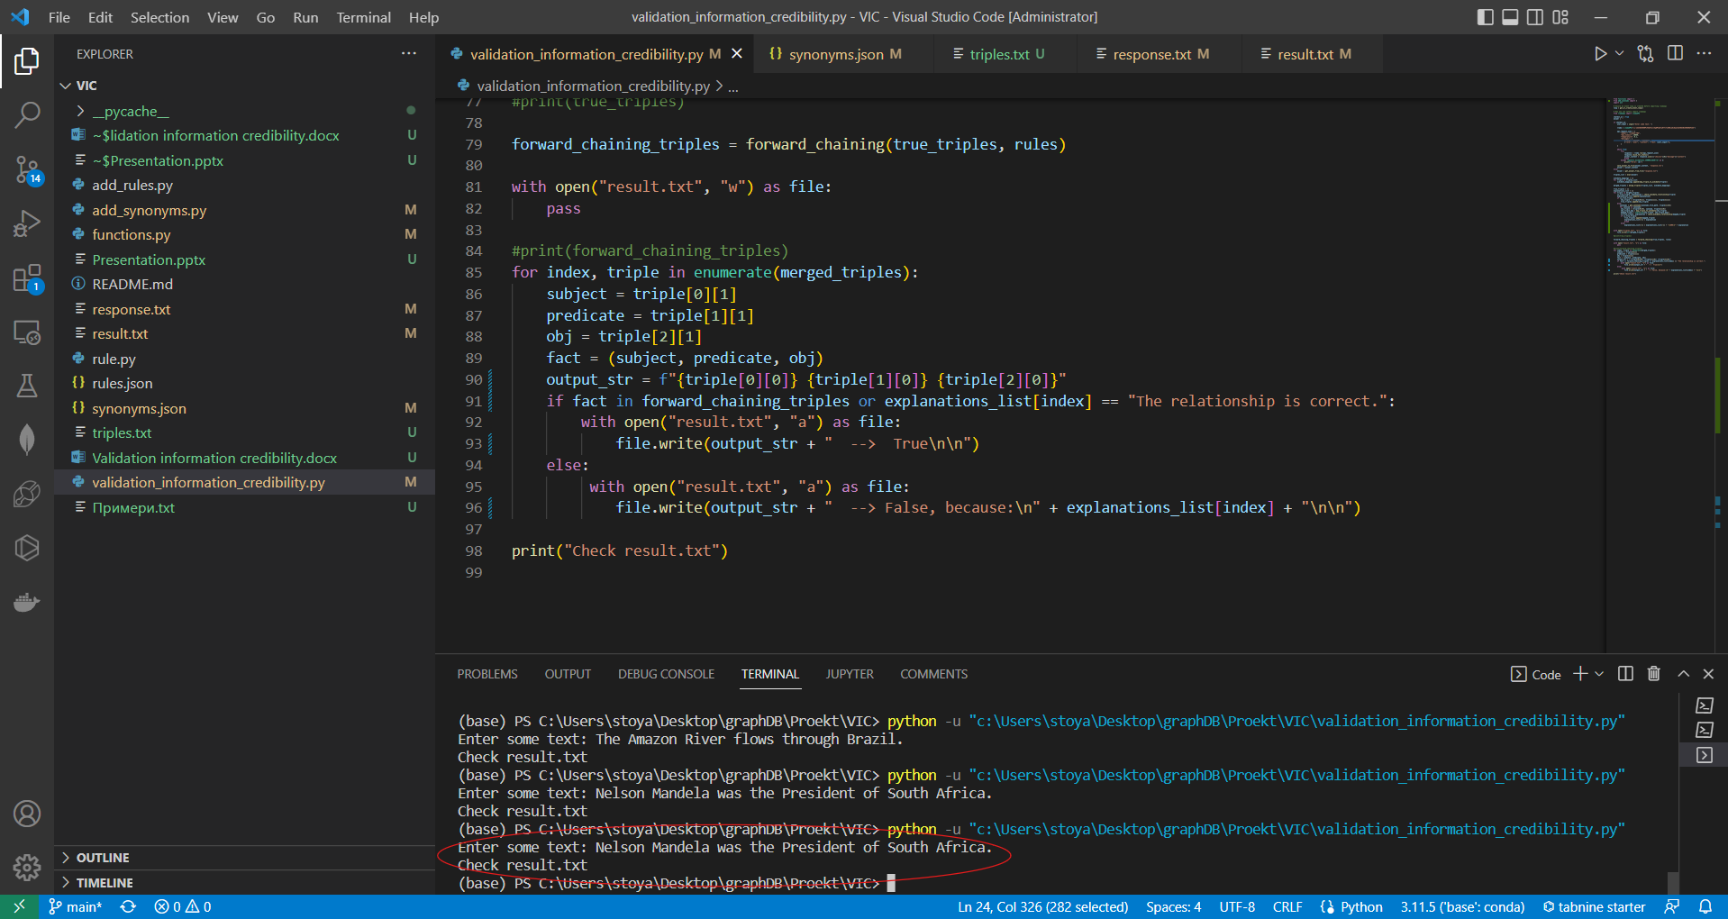

Така изглежда отговора на езиковия модел:



Така изглеждат мапнатите трипли:

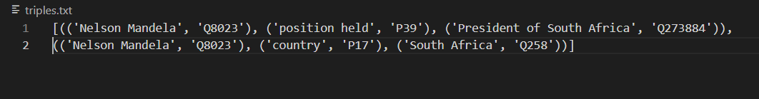

Така изглежда резултата от изпълнението на програмата:

